Infographie domaines scientifique et géographique
L’infographie, l’actualité en images

Support pédagogique du JDE N° 1277
du vendredi 25 mai 2018

Activité 1 On parle d’Europe sur Jupiter !
1) Tracez une croix dans la colonne qui convient.

 | C’est écrit dans le texte | Ce n’est pas écrit mais je peux le deviner | Ce n’est pas écrit mais je le sais | Ce n’est pas écrit
Jupiter est une planète géante.
Jupiter est une planète gazeuse.
Jupiter tourne autour du Soleil.
Les 4 lunes les plus visibles de Jupiter sont appelées les lunes galiléennes.
Bientôt, deux autres engins d’exploration vont être envoyés pour explorer Europe.
Ganymède est la plus grosse lune de Jupiter.
Personne n’a jamais mis les pieds sur Jupiter.
Des astronautes ont déjà foulé le sol de la lune de la Terre.
Io est un astre volcanique.
Des astronautes étaient à bord de la sonde spatiale « Galiléo ».

2) On parle d’Europe dans le titre de l’infographie. Parle-t-on de nos pays européens ? Expliquez.
…………………………………………………………………………………………………………………………………………………….
1) Répondez en vous servant des informations de l’infographie. Soyez précis et construisez des phrases complètes.
Activité 2 On parle d’Europe sur Jupiter !
Qu’est-ce que Galiléo ?
…………………………………………………………………………………………………………………………………………………….
Qui a découvert les 4 lunes les plus visibles de Jupiter ? Et en quelle année ?
…………………………………………………………………………………………………………………………………………………….
Quel synonyme utilise-t-on pour remplacer le mot « lune » ?
…………………………………………………………………………………………………………………………………………………….

2) Classez les 4 lunes galiléennes de la plus proche à la plus éloignée de Jupiter.

1) ……………………… 2) ……………………… 3) ………………………. 4) ………………………

3) Recherchez dans un ouvrage de référence ou sur internet la disposition des planètes autour du Soleil. Nommez-les et classez-les de la plus proche à la plus éloignée du Soleil.

1) ……………………… 2) ……………………… 3) ………………………. 4) ………………………
5) ……………………… 6) ……………………… 7) ………………………. 8) ………………………

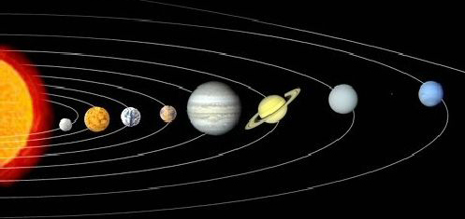
Corrigé disponible sur simple demande auprès de votre consultant régional ou via l’adresse suivante : benedicte.lemercier@lejde.be (merci de préciser le nom et le CP de votre école).

Supplément pédagogique réalisé par Geneviève Boulanger

JDE – Route de Hannut 38 – 5004 Bouge
Tél. : 081/24 89 82 – Fax : 081/23 12 62 – E-mail : redaction@lejde.be

